22 de agosto de 2014

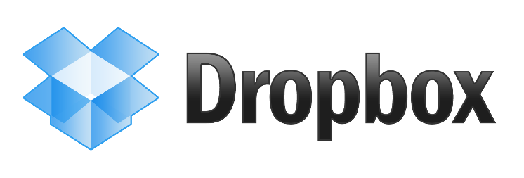

Gerardo Daniel Naranjo Gallegos ツ A01209499 (ISD)

Tarea 2. Módulo 1: Almacenamiento en la nube (dropbox)

ITESM querétaro

Introducción a la computación. Primer Semestre. Grupo 9.

Profesora: Ma. Dolores Padilla.

Descripción del servicio de almacenamiento en la nube.

[Dropbox]

Índice:

Contenido

[Registro] 2

Seguridad de Dropbox 2

¿Es multiplataforma? 2

¿Puedo tener más espacio? 2

Preguntas comunes: 2

¿Es de paga? 2

[Acceso a Dropbox] 3

Compartir trabajos, documentos específicos o incluso carpetas completas 3

Acceso en la escuela: 3

Acceso en el hogar: 3

Acceso en cualquier otra ubicación: 3

[Subir, modificar, borrar, almacenamineto organizado y descargar un archivo] 4

Subir un archivo: 4

Modificar un archivo: 4

Borrar un archivo: 5

Almacenamiento organizado: 5

Descargar un archivo: 5

[¿Por qué elegí Dropbox? ¿Qué facilidades tiene?] 6

[Experiencias] 7

Referencias 7

|  |
| --- |
|  |
| Servicio elegido: Dropbox. |
|  |

# [Registro]

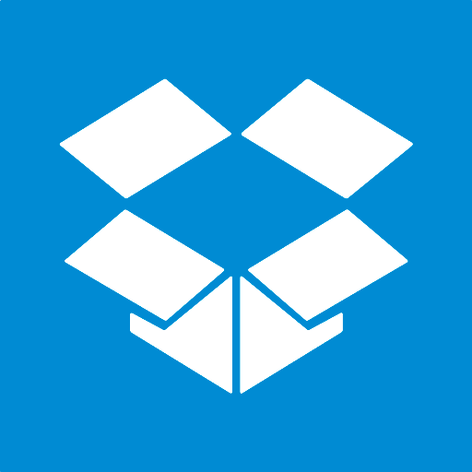

Logotipo de la aplicación de Dropbox en Windows 8.1. (SoftIcons.com, 2014)

# Preguntas comunes:

## ¿Es de paga?

No. Se te dan hasta 18Gb.

## ¿Puedo tener más espacio?

Sí, pero cuesta.

## ¿Es multiplataforma?

Sí, como Windows, iOS, etc.

|  |
| --- |
|  |
| Seguridad de Dropbox En Dropbox están muy al pendiente del tema de la seguridad, cuestión preocupante hoy en día.  Dropbox tiene varias medidas de seguridad, como encriptación de punto a punto, entre otras cosas.  Por lo tanto, mientras tu contraseña no la comprometas, no tendrás ningún problema sobre tu seguridad. |

|  |
| --- |
|  |
| Yo he elegido el servicio de Dropbox para almacenar mis documentos en la nube. Principalmente porque ya estoy familiarizado con su uso.  Comencemos con lo primero, el registro.  Yo ya contaba con una cuenta en Dropbox debido a que la abrí hace más de dos años; al comprar un Samsung Galaxy SIII incluía consigo 50Gb de almacenamiento en Dropbox gratuito. Además, la aplicación de Dropbox venía preinstalada, por lo que al abrirla te guiaba para crear la cuenta; guiaba de manera muy intuitiva.  Actualmente, si se desea crear una cuenta en Dropbox basta con entrar a su página de internet, dar clic en crear una cuenta y llenar los campos necesarios (nombre, apellido, correo electrónico y contraseña; así como aceptar sus términos de uso). También se podría crear una cuenta a través de su app (para Android o iOS). |
| Por ello, es demasiado fácil y rápido el crear una cuenta en Dropbox, ya sea vía PC, Mac, tabletas o teléfonos.  Además, después de crear la cuenta, se le da al usuario una introducción a Dropbox. Gracias a esta introducción, el usuario se acostumbra a trabajar con Dropbox y además aprende a utilizar todas sus funciones.  Así mismo, después de crear la cuenta, se le otorgan al usuario 2Gb gratuitos, que pueden llegar a ser 18Gb mediante actividades que Dropbox propone, como invitar a amigos, usar redes sociales e incluso por usar la aplicación móvil. |
|  |

# [Acceso a Dropbox]



(Wikia.com)

|  |
| --- |
|  |
| Compartir trabajos, documentos específicos o incluso carpetas completas Dropbox nos da la facilidad de compartir nuestros archivos, ya sea individualmente o incluso una carpeta completa.  Basta con dar clic en la carpeta o documento deseado y dar clic en el botón de compartir enlace, para generar un enlace de descarga para terceros.  O también, podemos dar clic en el botón de compartir carpeta, donde la carpeta entera será compartida todo el tiempo junto a los usuarios de Dropbox que deseemos. Muy útil para trabajos en equipo y cosas relacionadas. |

## Acceso en la escuela:

Para acceder a Dropbox en la escuela creo más conveniente hacerlo a través de su sitio web, debido a que es una manera más sencilla y rápida que acceder tras descargar su aplicación para la PC.

Además podría acceder a través de la aplicación en mi celular en caso necesario.

## Acceso en el hogar:

En mi departamento se me facilita usar Dropbox a través de su página web, así como desde las aplicaciones con las que cuenta (tanto en Windows como en iOS), cualquiera de las dos opciones son prácticas y viables para mí.

## Acceso en cualquier otra ubicación:

Si estoy en un lugar donde puedo contar con una computadora, o donde estoy portando mi laptop, podría acceder a través de la página web de Dropbox.

En caso de no contar con una computadora, podría acceder a través de la aplicación para mi iPhone y así continuar con mis trabajos.

# [Subir, modificar, borrar, almacenamineto organizado y descargar un archivo]

En Dropbox, es muy fácil realizar estos procesos. Lo explicaré a continuación:

## Subir un archivo:

Para subir un archivo (que puede ser una foto, imagen, video, documento de texto como Word, o en general cualquier tipo archivo) existen distintas maneras. La manera más sencilla (a mi opinión), es utilizar la misma página de Dropbox; aquí basta con arrastrar nuestro documento desde nuestra carpeta del PC y soltarlo en la página de Dropbox. O bien, también se puede de otra manera; estando dentro de la página de Dropbox habrá que dar clic en el botón “subir archivo” (ubicado en la parte superior de la página), una vez hecho esto te pedirá seleccionar el archivo deseado, lo seleccionamos y damos clic en subir para que automáticamente comience su proceso de carga.

Existen más métodos. Por ejemplo, utilizando la aplicación de Dropbox, ya sea en una PC, Mac o en una tableta o teléfono con Android, Windows Phone o iOS e incluso en Kindle Fire y dispositivos de BlackBerry. El proceso aquí es similar, damos clic en los respectivos botones de “subir archivo” y elegimos que queramos subir.

## Modificar un archivo:

Para modificar un archivo en Dropbox es algo más complicado que con otros servicios, por ejemplo con OneDrive se puede editar en la misma página de internet del servicio, pero con Dropbox no se puede realizar ese proceso. Sería necesario descargar el archivo, modificarlo en el programa correspondiente y volverlo a subir en la nube.

Otra alternativa es descargando la aplicación de Dropbox a nuestra computadora. Al instalarla, se creara una carpeta en “mis documentos” la cual estará sincronizada con la información en la nube. Por lo tanto, bastaría con abrir el archivo seleccionado desde esa ubicación, modificarlo en el programa correspondiente y a la hora guardar los cambios quedaría sincronizado en tu nube.

## Borrar un archivo:

Eliminar un archivo de Dropbox es muy sencillo, bastara con eliminar el archivo de la carpeta de Dropbox en “mis documentos”. O bien, podría hacerse desde la página de internet, simplemente seleccionando el archivo deseado y dando clic en la tecla suprimir o dando clic en el botón eliminar dentro de la página web (ubicado en la parte de arriba, junto a el botón de subir archivo). Igualmente se podría eliminar un archivo desde las aplicaciones móviles (por ejemplo a través de un iPhone), de la misma manera.

## Almacenamiento organizado:

Dropbox permite una organización de los documentos al otorgarnos la posibilidad de crear carpetas. Estas carpetas se crean mediante la página web dando clic en el botón “crear carpeta” (botón ubicado en la parte de arriba, junto a “subir archivo” y “eliminar archivo”) o también desde las aplicaciones móviles dando clic en el mismo botón, o bien, también se podría crear a través de la carpeta “Dropbox” ubicada en “mis documentos” dentro de nuestra computadora.

Es posible crear carpetas dentro de otras carpetas para una mayor organización.

## Descargar un archivo:

Para descargar un archivo a través de la página web, basta con seleccionarlo y dar clic en el botón “descargar” (ubicado también en la parte de arriba de la página). O bien, a través de la aplicación móvil. Y teniendo instalado el Dropbox en nuestra computadora, no hará falta nada, ya está todo sincronizado.

# [¿Por qué elegí Dropbox? ¿Qué facilidades tiene?]

Yo elegí Dropbox porque ya estaba acostumbrado a usar ese servicio en mi antigua escuela. Desde el principio resultó muy fácil para mí adaptarme a él y con ello trabajar cómodamente.

Siempre he tenido mis tareas y cosas relacionadas con la escuela almacenada en Dropbox, por lo que me es más cómodo seguir así.

Tiene una interfaz sencilla, con todo lo que necesitas disponible de forma sencilla.

Otro factor que me ayudo a escoger Dropbox para trabajar con él durante el semestre es el hecho de que cuento con mucho espacio de almacenamiento conseguido gratuitamente.

Además, en mi clase de introducción a sistemas digitales y robótica mi maestro comento que usaríamos Dropbox en lugar de BlackBoard para la realización de trabajos, por lo que de nuevo seguiría teniendo mi información escolar en este servicio y me resulta cómodo seguir así.

Entre las facilidades que más me gustan y me son de utilidad está el hecho de que cuente con una aplicación para los teléfonos. Gracias a esto puedo ver cualquiera de mis documentos en donde esté desde mi celular sin necesidad de utilizar una computadora, lo cual es muy práctico. Y para hacerlo, basta con descargar la aplicación e iniciar sesión, algo realmente fácil.

# [Experiencias]

Siempre he tenido buenas experiencias con el uso de Dropbox, desde hace más de dos años. Lo he utilizado en distintos dispositivos electrónicos, para distintos documentos, en distintas ocasiones y distintas ubicaciones y siempre ha funcionado al 100% lo cual habla mucho de la calidad del servicio.

Nunca he tenido problema alguno.

Dropbox además ofrece tutoriales en video para una mayor facilidad de uso en caso de ser requerido y creo que nunca lo hice, debido a su simple interfaz que permite un uso completo de manera fácil y sencilla.

Además me agrada mucho la facilidad de compartir documentos. Algo muy útil cuando lo he llegado a ocupar y en mi experiencia funciona muy bien, tanto para mí como para las demás personas con quienes comparto los archivos.

# Referencias

SoftIcons.com. (2014). *Dropbox Icon.* Obtenido de SoftIcons.com: http://www.softicons.com/social-media-icons/simple-icons-by-dan-leech/dropbox-icon

Wikia.com. (s.f.). *Imagen - Compartir.png.* Obtenido de El Wikia sobre Aquí no hay quien viva y La que se avecina: http://seriesespanolas.wikia.com/wiki/Archivo:Compartir.png